**用户原型图**

**CCB委员会评审**

|  |  |  |  |  |
| --- | --- | --- | --- | --- |
| **CCB评审** | **检查项描述** | **要求满足情况** | **是否满足情况** | **备注** |
| A001 | 配置项命名规范是否符合要求 | 是 | 是 |  |
| A002 | 配置项文档是否完整 | 是 | 是 |  |
| A003 | 有无修订历史表 | 是 | 否 | 没有修订历史表 |
| A004 | 界面之间的导航路径是否明确定义 | 是 | 否 | 没有界面导航 |
| A005 | 有无对主要功能点的支持（如用例规约中的“改签”和“退票”，在原型中没有体现） | 是 | 否 | 没有相关原型图 |

杭州

宁波

出发⽇期

2023-10-04

只看⾼铁

学⽣票

查询



⾸⻚

订单

我的



⽤⼾名

密码

忘记密码?

登录

注册

注册

⽤⼾名

字⺟,数字

*密码

6-15位

*确认密码



请再次确认密码

证件类型



中国居⺠⾝份证

证件号码

证件号

真实姓名



请输⼊真实姓名,以⽅便购票

联系⽅式



请填写您的⼿机号

旅客类型

成⼈



我已阅读铁路相关部⻔协议

注册

我的订单



我的

全部

待付款

待出⾏

已完成

已退款

⾸⻚

订单

订单详情

未出⾏

30元

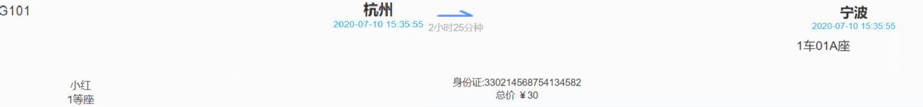

⾸⻚

我的



退票



改签

订单

|  |  |  |  |  |  |  |  |
| --- | --- | --- | --- | --- | --- | --- | --- |
| ⼀⽉ | 2021 |  | | | | | |
| 周⼀ |  | 周⼆ | 周三 | 周四 | 周五 | 周六 | 周⽇ |
| 31 |  | 1 | 2 | 3 | 4 | 5 | 6 |
| 7 |  | 8 | 9 | 10 | 11 | 12 | 13 |
| 14 |  | 15 | 16 | 17 | 18 | 19 | 20 |
| 21 |  | 22 | 23 | 24 | 25 | 26 | 27 |
| 28 |  | 29 | 30 | 31 | 1 | 2 | 3 |

杭州 宁波

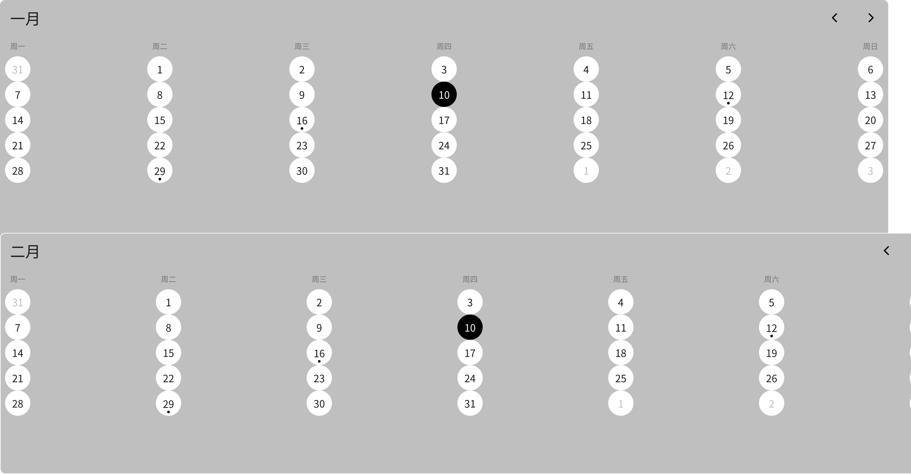

|  |  |  |  |  |  |  |  |  |  |  |
| --- | --- | --- | --- | --- | --- | --- | --- | --- | --- | --- |
| ⼆⽉ | 2021 |  | | | | | | | | |
| 周⼀  31 |  |  | 周出⼆发⽇期  1 | 周三  2 |  | 周四  3 | 周五  4 | 2023-10-04 | 周六  5 |  |
| 7 |  |  | 8 | 9 | 只看⾼铁 | 10 学⽣票 | 11 |  | 12 |  |
| 14 |  |  | 15 | 16 |  | 17 | 18 |  | 19 |  |
| 21 |  |  | 22 | 23 |  | 查询 24 | 25 |  | 26 |  |
| 28 |  |  | 29 | 30 |  | 31 | 1 |  | 2 |  |

⾸⻚

订单

我的

确认订单



选择乘客: ⼩红 412824200211306827

提交订单

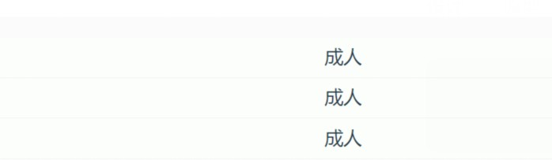

选择乘客

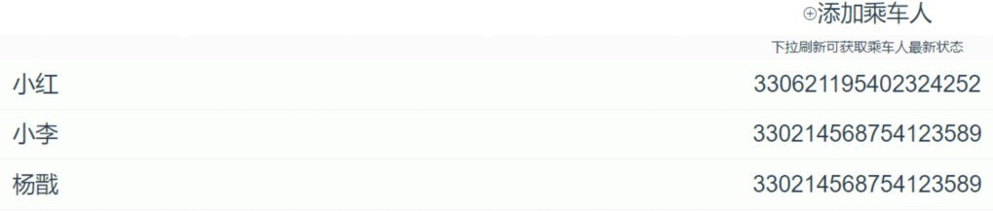

⽕⻋查询 2023-10-05

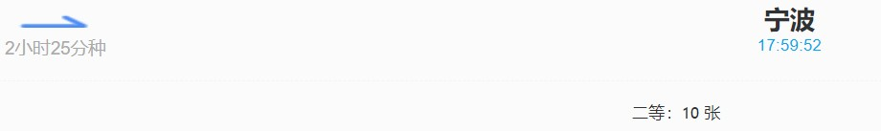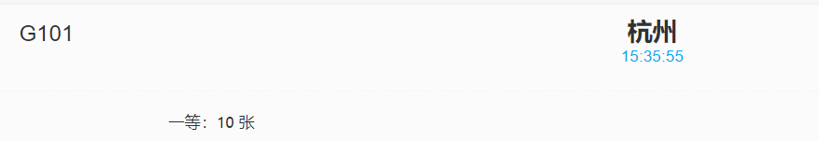

⾸⻚

订单

我的

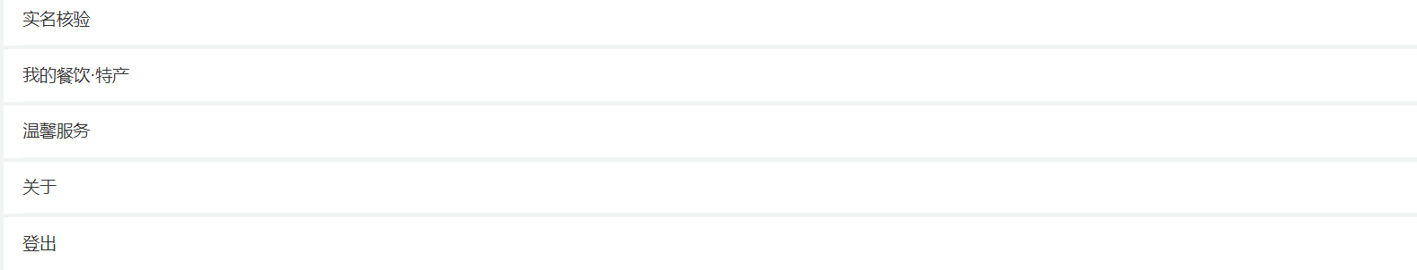

个⼈中⼼

匿名⽤⼾

编辑资料

⾸⻚

订单

我的

后台管理系统 admin

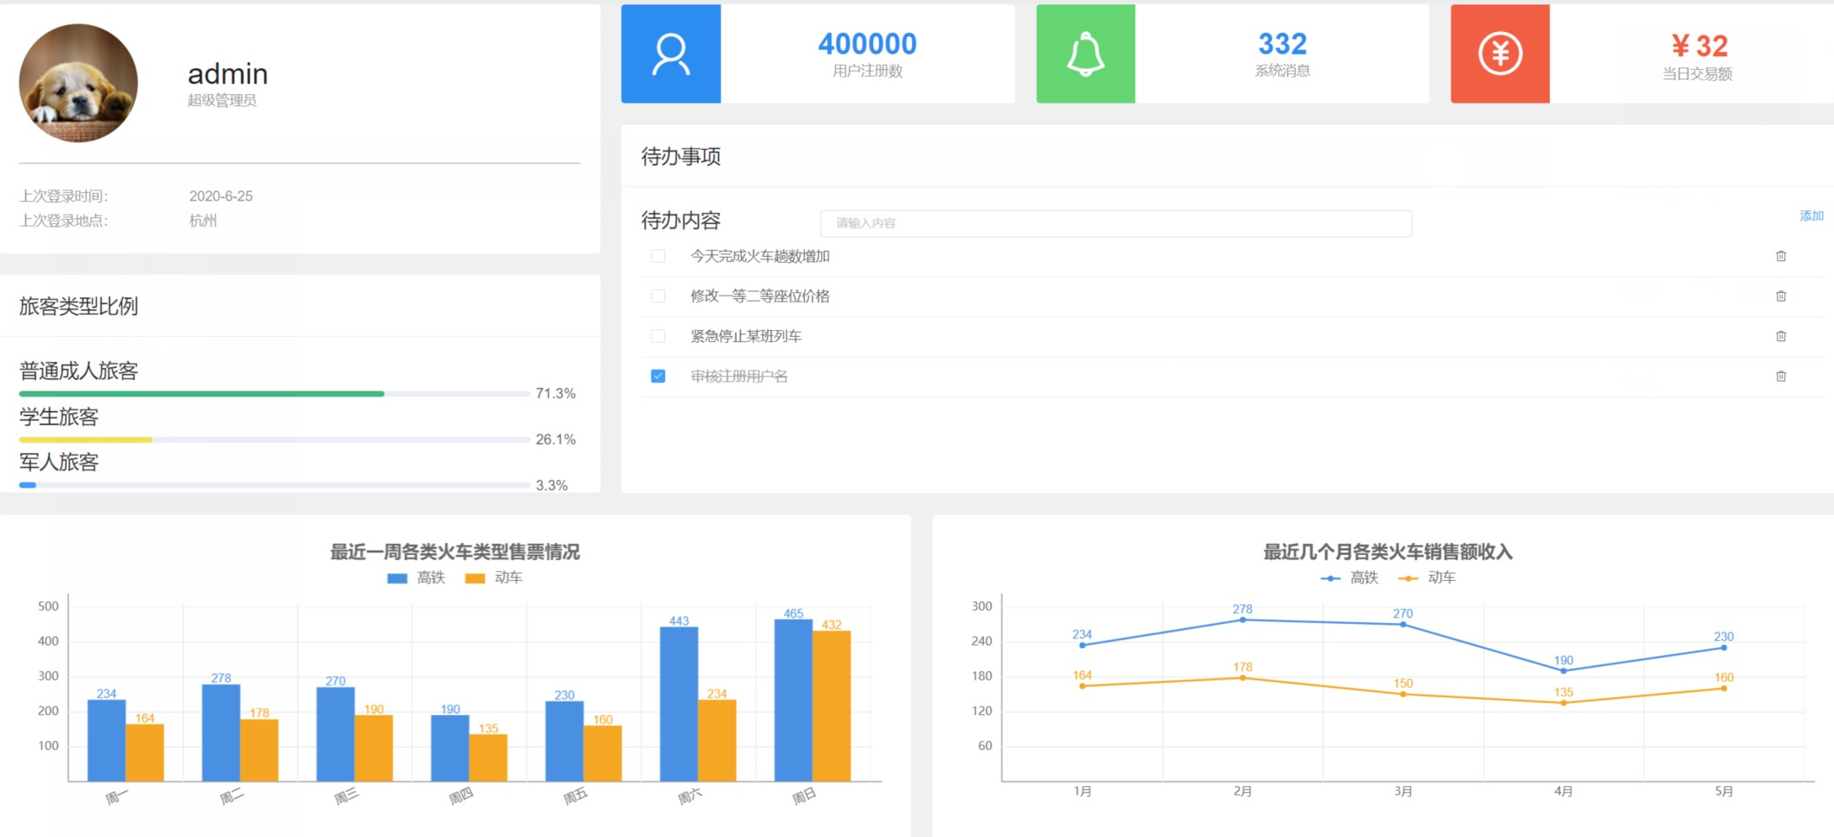

系统⾸⻚

⽤⼾管理

消息通知

⽕⻋管理

后台管理系统 admin

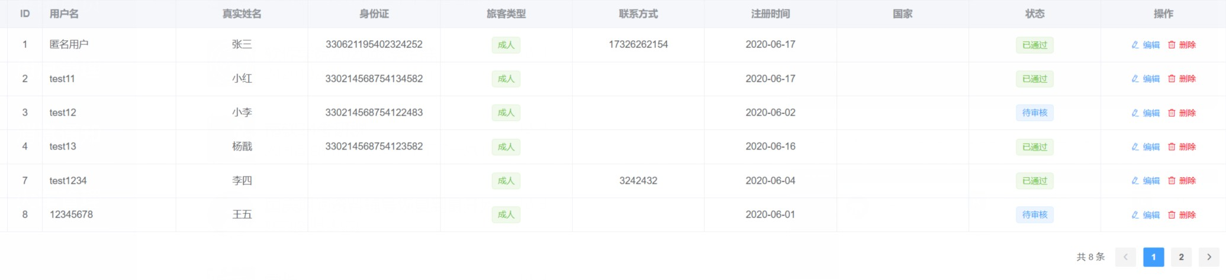

系统⾸⻚

⽤⼾管理

消息通知

⽕⻋管理

后台管理系统

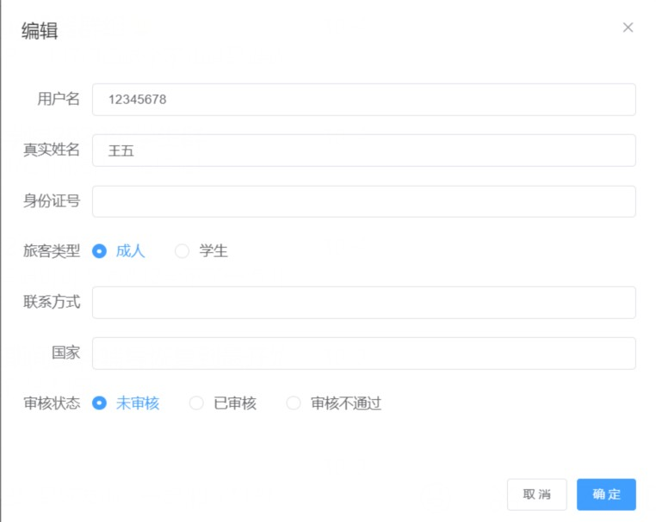

系统⾸⻚

⽤⼾管理

消息通知

⽕⻋管理

后台管理系统 admin

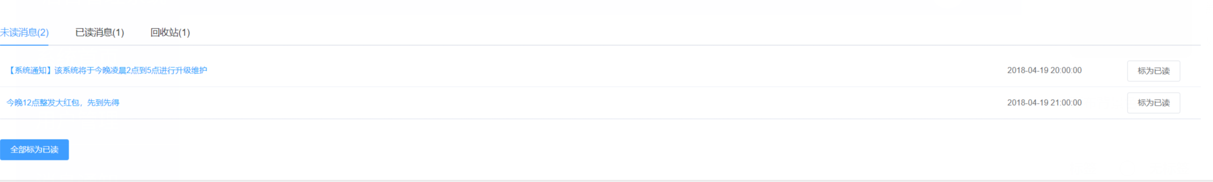

系统⾸⻚

⽤⼾管理

消息通知

⽕⻋管理

后台管理系统

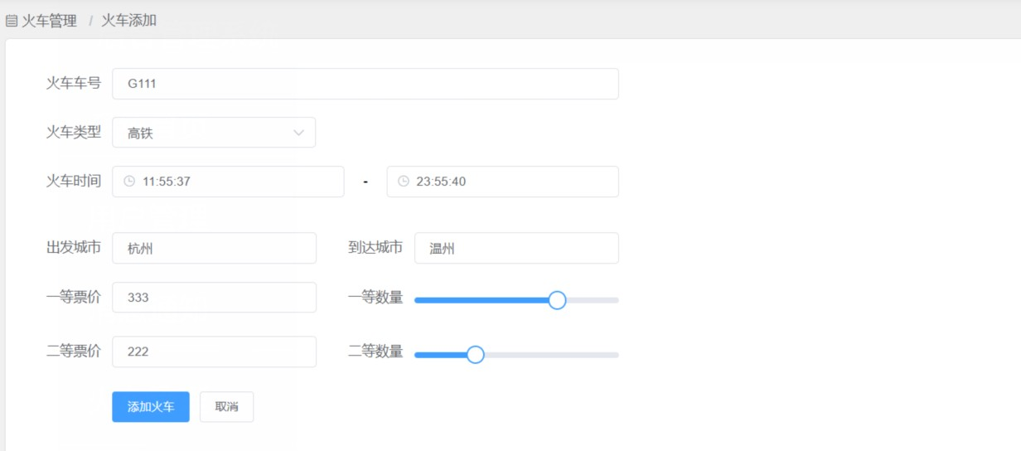

系统⾸⻚

⽤⼾管理

消息通知

⽕⻋管理

⽕⻋添加

⽕⻋⻋次发布

⻋票价格管理

后台管理系统

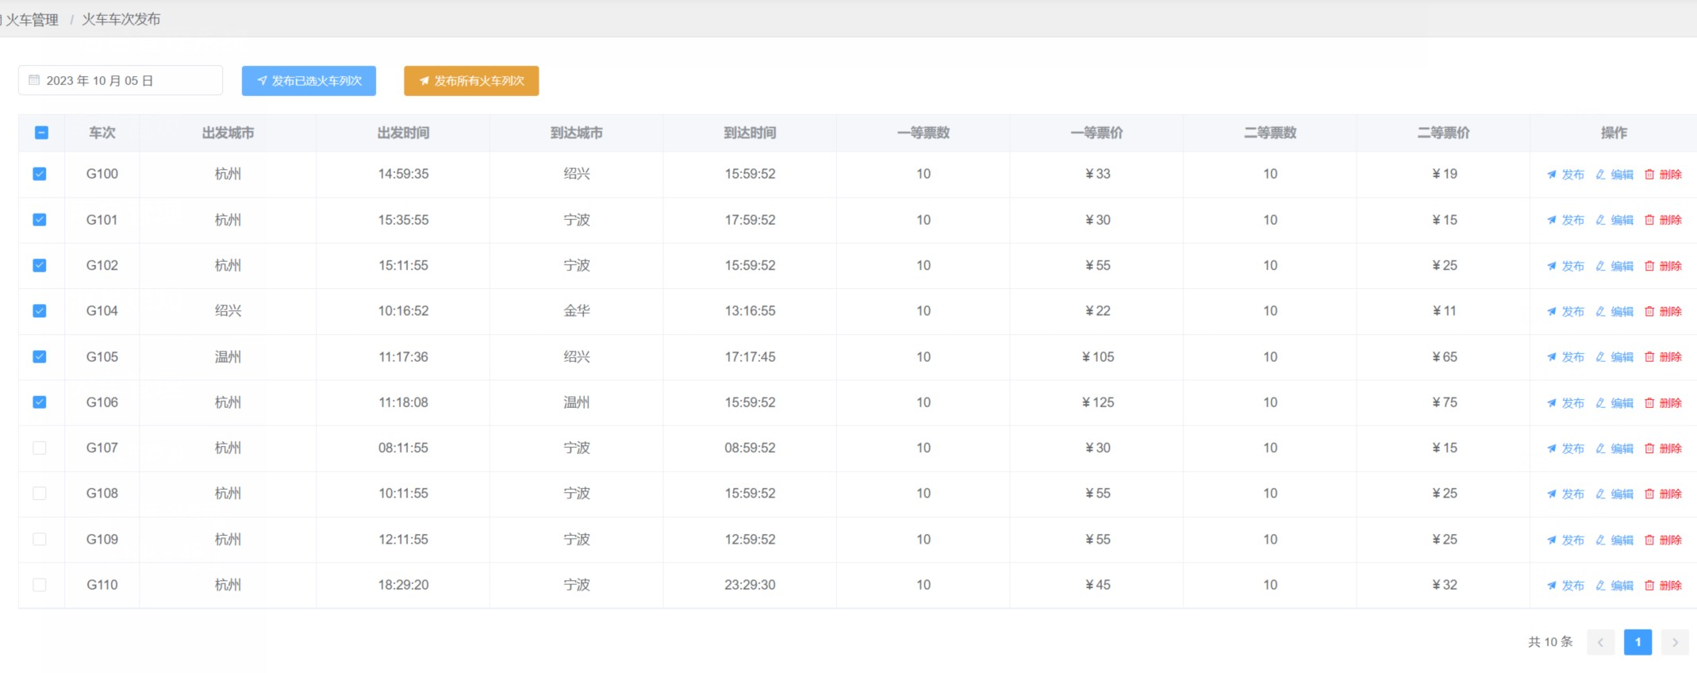

系统⾸⻚

⽤⼾管理

消息通知

⽕⻋管理

⽕⻋添加

⽕⻋⻋次发布

⻋票价格管理

后台管理系统

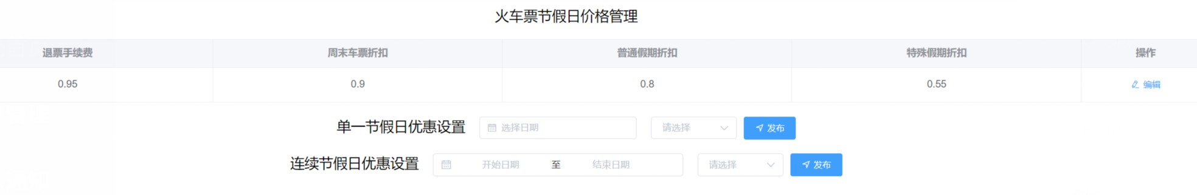

系统⾸⻚

⽤⼾管理

消息通知

⽕⻋管理

⽕⻋添加

⽕⻋⻋次发布

⻋票价格管理

后台管理系统



系统⾸⻚

⽤⼾管理

消息通知

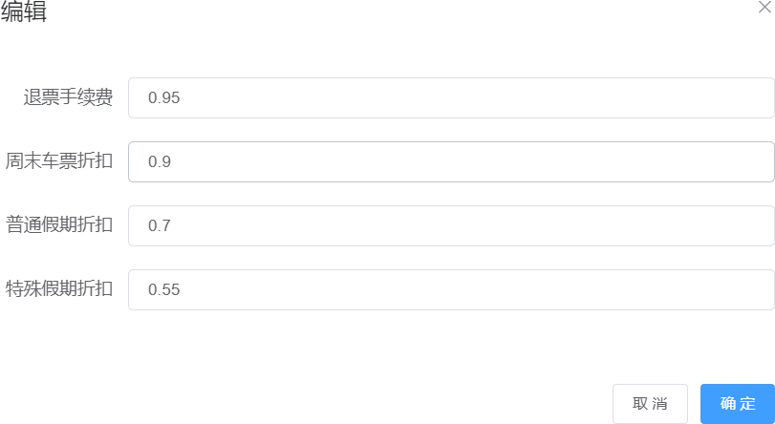⽕⻋管理

⽕⻋添加

⽕⻋⻋次发布

⻋票价格管理